深切怀念慈父李锡垣老师
李江帆
【导读】父亲李锡垣（1928-2015）辞世已10年了。在哀思凝重的清明节，我整理了两万多字的长文深切怀念慈父。本文包括两篇文章：第一篇是我父亲1981年写的“李锡垣自传”，记录了解放前后他的家庭情况和本人经历：他15岁因家境贫困辍学，当猪栏和茶室杂工，摆摊卖凉茶，19岁起代客接带货物，24岁起从教，25岁任校长，30岁被错划“右派”，32岁右派“摘帽”重任教师，51岁错划右派被“改正”。改革开放以来，7次被评为县级、地区级模范教师、先进教育工作者，数次被评为优秀党员。第二篇是我2025年写的“回忆我的父亲李锡垣老师”，追忆父亲在学校是个教书育人的好教师，在家是个好丈夫和好父亲，培养我长大成人，终成大学教授的难忘往事。文中还详细记叙了父亲在我小学6年级时写7页长信给我，教我写文章，还以马克思写作“资本论”足足费了四十年功夫为例，鼓励我学习古人和革命作家的写作精神，认真地把文章改好，对我产生潜移默化的影响。我考入台山一中与父亲的指导是分不开的。我一直以马克思治学精神为榜样。多年后，我的硕士论文就是以马克思提出的“服务消费品”为题写作的。我读研时开始探索的、以拓展马克思政治经济学为特色的、后获被誉为中国经济学最高奖的孙冶方经济科学奖的《第三产业经济学》，从困惑、启迪、升华，到成书、获奖，再到修订本出版，也经40多年。文章还披露了鲜为人知的错划右派被改正的细节。全文21,322字。
第一篇 李锡垣自传
作者：李锡垣（写于1981年12月26日）
【李江帆按语】2025年大年初三，我回到台城白石路老宅，在外婆和父母遗像前上香拜祭。我早就知道卧室衣柜旁一个阳江漆皮木箱(父母结婚嫁妆箱)里放有父母一些文书类遗物，但木箱上堆放着包箱和杂物，要搬走才能打开，多次回老家行色匆匆，未及打开细看。这次我把这些文物全部带回广州仔细查看，发现主要是母亲民国以来的多张任教聘书和学习证明（详见李江帆：深深缅怀我的母亲甄美玉老师），也有父亲50年代的任教聘书和任职通知。我的一本硕士学位论文和博士学位证书（复印件）也被归类放在盒子里（上有父亲笔迹）。父母真是好检点，把这些宝贝珍藏在密封性能很好的木箱底一个旧纸盒里，箱里放了樟脑丸，一打开，浓重的樟脑丸味扑面而来，防潮又防虫蛀，故六七十年前的文物状态良好。1973年我读大学时父亲将他于1968年10月20日写的自传交我。他右派被改正后在1981年12月26日重新写了一份自传，我都珍藏在个人档案袋中。2025年3月，我将1981年自传手稿拍照发到微信，再用提取文字功能整理为电子版。我发现，1981年自传时间节点与新发现的文物完全衔接。为阅读方便，将分段调小，插入照片和新发现的文物。

自 传
台山三八冲泮小学 李锡垣 1981.12.26
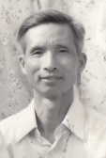
54岁的李锡垣（1982）
一、解放前后家庭的基本情况
我的祖辈几代都住在台城，既无乡居，也没有分厘田地,因此历代都不曾务农。原来在台城草蓢街仅有的一间祖屋，也在一九四三年台山闹大饥荒时，因家境十分困难而卖掉了。从那年起直至现在，我家只好在台城租赁公产房子居住。
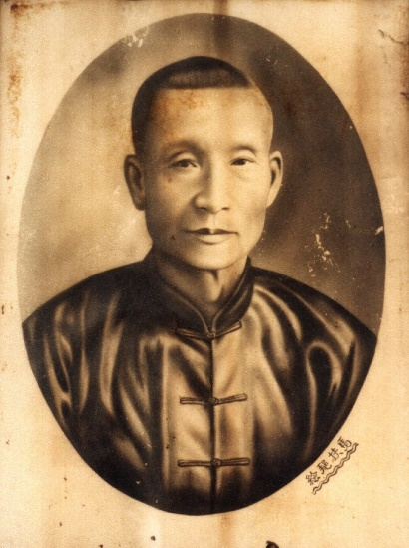
父亲李承泮（李永，1880-1950）
我童年时曾听父亲(李永)说过，我的祖父(李浓庆)生前是做裁缝的。祖父有两个儿子，即我的大伯(李培)和我的父亲。父亲出生仅四个月，其生母谭氏就因病去世了。后来，我的祖父续弦，娶了一个姓伍的女子为“填房”，以抚养孩子。父亲六岁时，祖父不幸病故了。父亲的养母伍氏含辛茹苦地把他养大成人，并同他娶了一个叫郭娇的女子为妻。几年后，父亲的养母伍氏和大兄李培相继病逝,而大嫂以后则改嫁别人了。至此，家庭生活的重担落在父亲肩上。
为了维持家计，父亲青年时曾代人往冲蒌、斗山等地肩挑鱼虾、腊鸭回台城，从中收点工钱。他成年累月劳碌奔波，也难求全家温饱。而郭氏在一次大病后却得了严重的后遗症：跛掉一只脚。因此，家境更加困难了！父亲迫于无奈，先后把两个女儿卖给人家为婢。姊妹两人成年后，才分别由主家作主，嫁给别人做“填房”或妾侍(锦香嫁给附城北坑姓黄的，锦清嫁给公益姓伍的。抗日战争期间，她两人都病故)。
大约在清朝末宣统三年(1911年)，父亲(31岁)得亲友资助和举荐，来往于广州、三埠、台城之间，靠代客采购和接带货物(俗称“水客”)所得的工钱来维持家庭生活。这是一种服务性的行业。业务内容和经营方式是这样的：台城某些商店如需向广州某厂商购进日用百货作零售，可交给货款及货单(提货信)，委托我的父亲往广州按址办妥购货和托运等手续，按船期把货物带回台城；父亲则按货物量向进货者收回约定的费用以作劳动报酬。
父亲干这种行业，一年到头要北往南回，经受旅途的劳累，还经常忙于过街穿巷去同厂商接洽，并上落码头、车站，关顾货物装卸。俗话说：行船跑马三分命。况且在旧社会，交通治安很坏，盗贼蜂起，拦劫车船、杀人越货、掳人勒赎的事情屡见不鲜。因此，父亲往往要冒各种风险才能得到一些劳动报酬。他操此业后，比以往担鱼虾好得多了，每月收入一般可养活全家，遇到带货量较多而又“水陆平安”的年头，还颇有节储。
但祸事接踵而至：父亲在乘船往广州途中遭土匪劫船，随身货款被洗劫一空，因而负债累累。这样，家庭生活水平就急剧下降了。为了在逆境中求生，父亲无可奈何把儿子李国栋卖给冲蒌一个名叫雷胜的人为养子(现下落不明)。以后，父亲仍操故业，以接带货物为生；欠各商店的债款则逐年从带货工钱中扣除一部分抵还。
嗣后几年，业务上幸无大变故，家庭经济逐渐好转了。于是，父亲续娶我的生母曾锦屏(原名曾悦心)。她原籍南海县，与父母及一个弟弟同居广州市河南区土地巷。
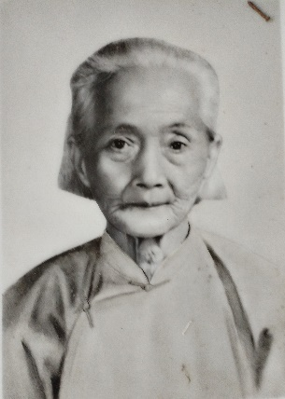
生母曾锦屏（1901.10.5-1988.4.16）
我的生母前后共生了四男三女，从大到小的顺序是：李细珠、李锡垣、李锡海(夭亡)、李细女(现名李婵娟)、李细银(童年时病死)、李锡池、李锡霖(1946年春卖往开平县赤坎)。
抗日战争前两年(1935年)，父亲已五十五岁了。他病了一场，病后感到体力不足，就叫大儿子李国材(20岁)接替带货工作，他则在台城代售台城至广州的联运客票,船务行按售票数量给他支付工资。
1938年日寇大举南侵，广州沦陷了，水陆交通阻塞，接带货物的业务和代售船票的工作同时停顿。父亲失业了，大兄李国材在广州逃难不及惨遭日寇杀害,真是祸不单行！
那时战局动荡，烽烟四起，物价暴涨，米珠薪桂，一家八口坐食山崩，家中过去的节储很快就用尽吃光了。父亲瞻望前途，不寒而栗，生活彷徨无计。那几年，家庭主要靠借贷、抵押屋契、典当衣服、变卖家具杂物和得亲戚周济来度日的，实在苦不堪言。那时，我有一个年约五岁的胞妹李细银，就是因为患病无钱及时医治而死去的。
大体上说，在抗日战争期间，我的家庭生活是非常困苦的。初期，父亲及二兄在台城街边先后摆卖过粥品、花生、香烟、油糍等，都是本小利微，难以为生。从1942年起，二兄李国樑(24岁)在台城东华路悦新油糖杂货铺做店员，工资微薄，也难以接济家庭。因此在一九四三年台山闹大饥荒时，父亲就忍痛把相传几代的祖屋卖掉了。交易时，债主扣除屋契押金、债利，到手的现款仅能买几百斤糙米，不出三个月就吃光了。
1945年春末夏初，家庭生活濒临绝境，65岁的老父饿到面黄脚肿！同年9月，敌寇投降，抗日战争胜利了，然而在国民党统治的地区，坏人照样横行霸道、为非作歹，大发“国难财”，而劳苦大众却仍旧处于水深火热之中。
1946年春，为了还债和减轻家庭开支，父亲再次含泪把我的最小的胞弟李锡霖卖给开平县赤坎一户人家(至今尚骨肉分离,杳无讯息)。
1947年春，父亲已67岁了，仍为家庭生活操心。他得知台城至广州的水陆交通已完全恢复，于是就求得友人黄鸣(附城南坑山塘村人，六十年代初病故)资助，以残年余力同黄合伙重干代客带货的工作(收入两人平分)。复业后，父亲每月的收入加上二兄的工资，使家庭生活有所改善。过了半年左右，父亲年老多病，让我跟随他与黄鸣来往广州、三埠、台城，见习和助理带货工作。
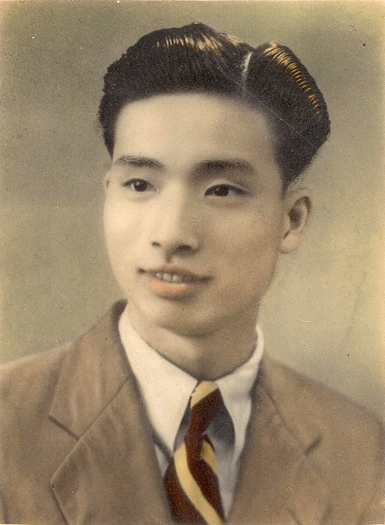
22岁的李锡垣（1950.5.9）
1950年6月，我同甄美玉(小名银英)结婚。婚后，父亲旧病复发，连续医治半年无效，于1950年底在家病故(终年70岁)。后来，带货业务因同业之间互相猜忌、盲目竞争而不断亏损，终于在1951年8月间宣告停业。
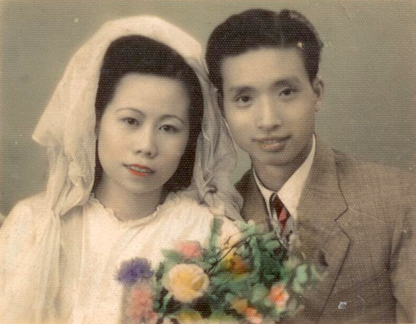
李锡垣 甄美玉结婚照（1950.6.4）
停业后，我同母亲、弟妹分家，另组小家庭。那时我的小家庭连外母共有五口人，靠我的妻子的教学工资维持生活。
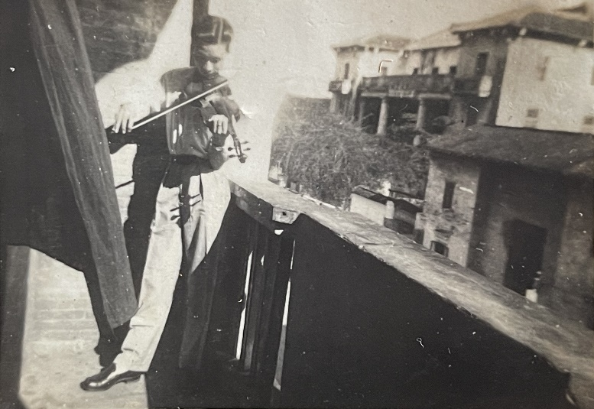
李锡垣在草蓢街11号2楼家阳台拉小提琴（1950）
母亲则料理她的两个外孙；她和我弟妹的生活，主要靠我的胞姊李细珠供给(那时姊姊在中国人民银行台山支行工作，现转调到县农业银行)。
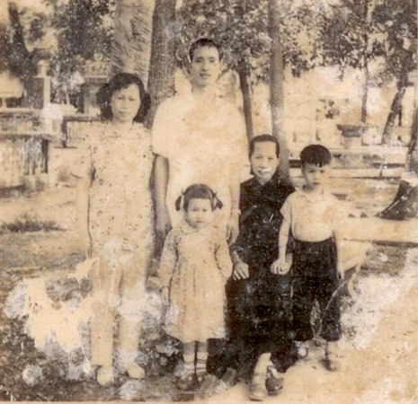
家庭照（1950年代初）
左起：甄美玉（妻） 李丽妍（女） 李锡垣 钟若兰（岳母） 李江帆（儿）
我从1952年8月起参加教育工作，家庭收入增加，生活逐渐改善。我的爱人甄美玉，从1946年至现在一直当小学教师，现任教于台山师范附属小学。
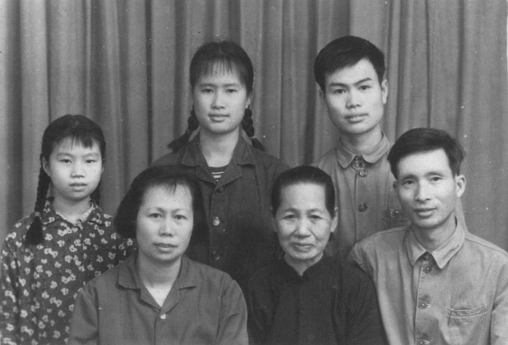
全家福（1972）
现在我有三个子女。大子李江帆(三十岁)，1976年在广东师院政治系毕业后，任教于佛山地区师范学校,他前年秋考取了华南师院政治经济学研究生。本学期，他开始着手写毕业论文，准备申请硕士学位。组织上为了使研究生们的毕业论文有可靠的数据和充实的内容，九月初安排了两个多月的时间让他们公费到北京、上海、杭州等地参观、采访和调查研究。二女李丽妍(二十九岁），插队下放劳动时参加了共青团,曾任大队妇女委员，参加过县路线教育运动工作队)，现在台城装卸站工作(其丈夫罗尧初，是中共党员、转复军人，现在冲蒌响水潭水库工作)。三女李栩妍(十九岁），高中毕业后去年考入广东省银行学校学习。我的儿子今年七月已结婚。他的爱人李健英是他在师院学习时同系的同学。健英师院毕业后留用，现任教于华南师院。
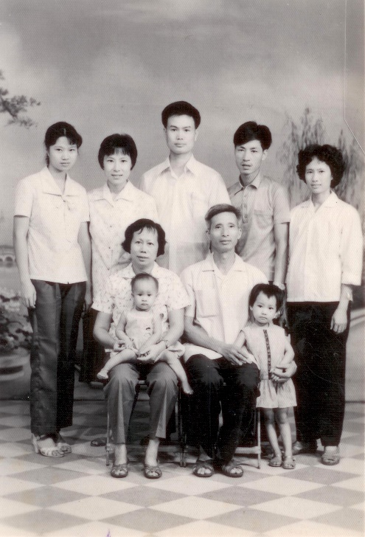
全家合照（1981.8）
解放后,我的家庭生活越来越好。解放前那种卖屋、卖儿卖女的悲惨日子已经一去不复返了。共产党给我们带来了安定幸福的生活!
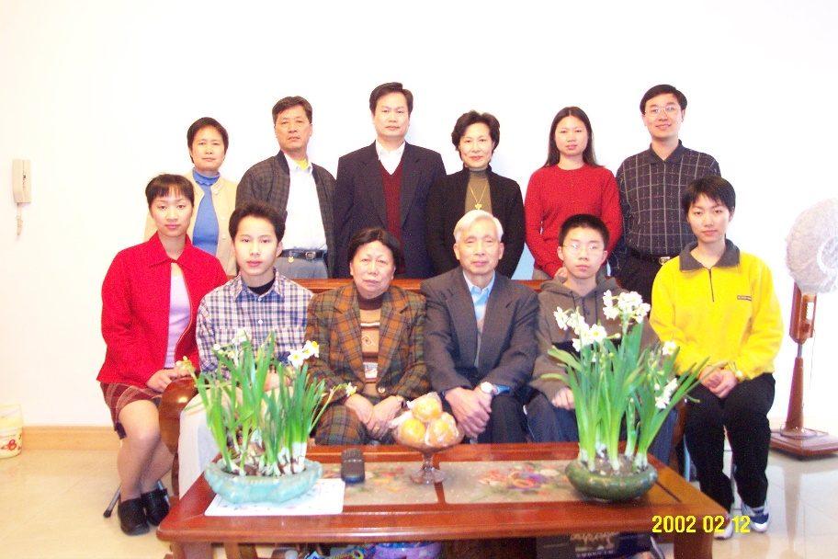
全家福（2002.2.12）
我的父母以及家庭中的其他成员，解放前没有参加过任何反动党团，也没有任过什么伪职。解放后，在城镇的民主改革、农村的土地改革，以及其他政治运动中，我家庭中的任何成员也没有被清算、关押、管制或镇压过。
解放前后，我家没有直属亲人在港澳或国外。但是，我有一个舅父曾伟祺(小名曾锦添,曾用名曾植荫)，抗日战争期间在云南当汽车司机，抗日战争胜利后不久，他去了香港，曾在九龙当巴士司机。1971年他已在九龙病故。此外，我二兄病故后，他的妻子钟惠萍（原名钟剑萍)和儿子李立人经人民政府批准去了香港（钟是新会人，她的哥哥在香港）。现在她母子在九龙当缝纫工人；与我极少通信，也无汇款寄回我家。
因为我的家庭世居台域，没有乡居，所以在农村土改运动中没有正式划定家庭成分。我母亲和弟弟的户籍册，家庭成分一栏一向填上“贫民”。分家后，我的小家庭的户籍册，家庭成分一栏一向填上“教工”。直到“文革”清理阶级队伍时，才由县组织部调查落实，正式定为“自由职业”，我的个人成分也正式定为“自由职业”。
我的生母今年81岁，现仍健在。我的妹妹李婵娟，中师毕业后当小学教师,现任教于水步公社茅莲小学。她的丈夫雷永强(中共党员)，现任台山县工业学校的校长。我的弟弟李锡池，在台山一中读高中时参加了共青团。他1963年结婚。现在夫妇分别在台城电风厂和农机(五金)厂工作。
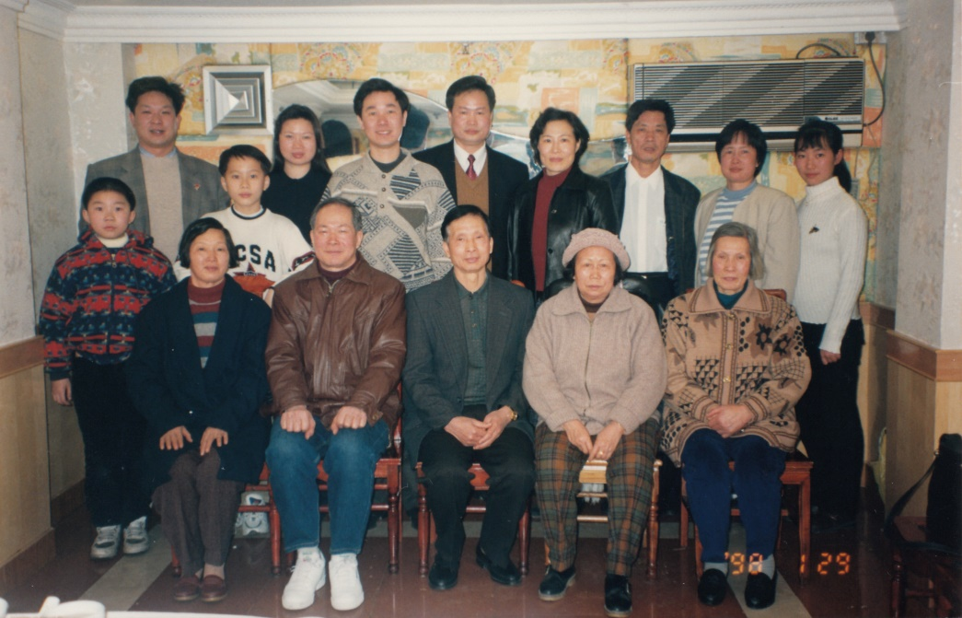
大家庭合照（1998年初二）
前左：关素娉（四弟媳） 李锡池（四弟） 李锡垣 甄美玉（妻） 李细珠（大姊）

二、解放前后我的主要经历
首先应该说明：解放前后我绝对没有参加过任何反动党团及其外围组织，我的政治历史清楚。
我1928年2月出生于台城祖屋(即农历戊辰年正月初六日)，今年53岁。从1935年春起，我在台山县立第一小学校读书，至1941年初高小毕业。我读小学三年级时,卢沟桥事变,抗日战争全面爆发。次年 (1938年)，战火弥漫，广州沦陷，父亲不幸失业，家庭生活日益拮据。我高小毕业后，考入台山县立简易师范学校(初师)。是年，台城曾先后两次沦陷（“三·三”和“九·廿”），惨遭日寇蹂躏。半壁山河，兵荒马乱，劳动人民难逃浩劫。家庭生活越来越困难。1943年春，我终于辍学了。父亲身体不好，靠二兄在油糖杂货铺当店员的工薪无法维持家庭生活。
为了减轻家庭开支，父亲向亲友诸多恳求，为我找到了一份工作：在台城东华路五福猪栏(商号)当杂工。那时，我十五周岁，是一个童工，老板只负责解决我个人的食宿问题，不发工资，却安排我做成年人的工作，诸如买菜、挑水、煲茶、煮饭、抬猪、捡猪屎和洗猪栏等等，无所不做。夜间，我稍为空闲，但当老板横床直竹、躺在床上吞云吐雾地吸鸦片烟时，就叫我给他槌骨。稍不如意，老板就大声训斥我。
记得有一次，老板为了瞒税，三更半夜叫醒我们几个工人去西堤路拱桥码头边的船上，抬猪回店。时值深秋，午夜风寒露冷，天黑得伸手不见五指。我年仅15岁，体重不超过80斤，却要抬百多斤重的大猪上岸，困难不小啊！我身材较矮，抬前杠，另一个工人抬尾杠。当我提心吊胆、勉为其难地把猪抬上跳板时，笼内的猪猛然挣扎一下，我无力把持身体的重心，“扑通”一声，连人带猪掉进水里。幸亏河水不深，我手忙脚乱、十分尴尬地爬上岸来，浑身湿透，冷得要命。同伴们七手八脚地迅速把掉进水里的猪弄上来，叫我立即回店换衣服，余下的工作由他们完成。翌晨，老板获悉此事，不但没有半句慰解，反而把我斥骂一顿。从此，我痛恨心肠刻酷的人。此事距今三十多年，但我却记忆犹新！
我在猪栏做工，个人的生活问题总算勉强解决了，可是身体健康却受到摧残。是年，台山闹大饥荒，连续发生了多起骇人听闻的事件：坏人生㓥诱骗来的孩童，煮熟后当“果子狸肉”卖。我想辞工不干，但看到当时的景况，只好捱下去。就是这一年，因家境困窘，父亲忍痛把祖屋卖掉了。我在猪栏做了一年零三个月杂工，至1944年6月，日寇沦陷台城,猪栏歇业；我跟随家人逃难至附城北坑村亲戚处。两个月后，日寇转扰三埠一带。台城经兽蹄践踏，街市萧条，民不聊生，四乡农民未敢抬猪进城出卖，猪栏一时无法复业。我们在亲戚家住了两个多月，给对方增添不少麻烦。亲戚已萌逐客之意，我们也有寄人篱下终非长策之感。
为了寻求生活出路，我请亲戚介绍，从9月间开始在台城西郊通济桥外台获路旁的塔山茶室做工（茶室是用葵蓬临时搭的）。劈柴、煮饭、洗盘碗、整点心等，见工就做。直至1945年3月间，日伪卷土重来，窜犯台城，茶室歇业。我与家人逃往城东黄屋村，在一位邻居的亲戚家中避难。敌伪恣意蹂躏后撤出台城，我归来后复职于该茶室。
1945年9月，日寇宣布无条件投降，抗日战争胜利了。捷报传来，举国欢腾，广大人民希望过着和平安定的日子，岂料国民党却处心积虑地准备发动内战，妄图夺取人民的胜利果实。10月间，塔山茶室倒闭，我也跟着失业了。1946年初，家庭濒临绝境，父亲不甘束手待毙，含泪把我的小弟弟李锡霖卖掉。
我失业后，回到家中，呆了几个月，感到非常苦恼。后来，我看到邻居李活、李柏等人，每天到“故衣市场”买了一些“阔袍大袖”的古式旧棉袄或夹衣回来，改缝成唐装单衣裤后，再拿回故衣市场出售。这样，可从中获得一点工钱及微利。于是，我也学着他们这样干了几个月，所得点滴收入，聊以帮补家庭开支。1946年夏，故衣市场日趋冷淡，这项工作又干不成了。那年父亲体弱多病，单靠二兄当店员的微薄工资,实难维持生活。后来，父亲想了一个办法：每天煲了两缸凉茶，叫我在青云路边摆卖。这样，每天虽能侥幸赚得几角钱，但家庭生活还是相当困难。
1947年春，父亲身体略好些，得友人黄鸣资助，与黄合作重干接带货物的工作。我仍然在街边卖凉茶。过了半年左右，父亲的健康状况又不佳了，病情时起时伏，亟需人接替他的工作。从8月份起，我不再卖凉茶了，而是跟随父亲与黄鸣来往广州、台城，见习和助理接带货物的工作。几个月后，我较为熟悉业务了，父亲就索性让我同黄鸣两人去干，他自己则留在家中养病和管理帐目。
那时，我是固定搭乘“安记渡”来往广州、三埠的，因为安记渡没有专职人员到台城收取运费和提货信，所以就临时雇用我兼做这项工作。但工资不是固定的，而是从我所代收的运费中抽出百分之十，作为我的劳动报酬。这样，我每月可以增收一些钱。直至1949年6月，安记渡因联营而停航，我才失去了这项工作。以后，我和黄鸣改搭“新兴利渡”，定期来往广州、三埠、台城，继续接带货物。
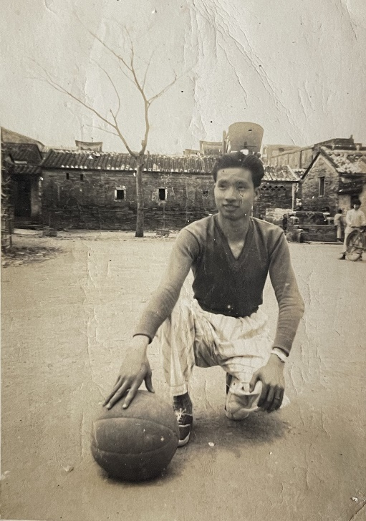
李锡垣在台城草蓢路球场（1950.3）
1950年6月，我和甄美玉结婚。结婚后不久，父亲旧病复发，连续医治半年无效，于年底在家病逝。前后半年内，婚、丧二事和医药费开支，花了不少钱。父亲去世后，结算带货业务的开支帐目，已亏损不小。
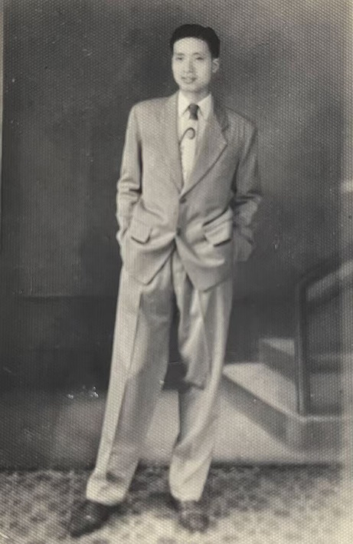
23岁李锡垣在广州（1951.3.21）
我和黄鸣勉强支持下去，再干几个月。带货量日益减少，同业之间盲目竞争，连月入不敷支，终于在1951年8月宣告停业。停业后，我和母亲弟妹分家，另组小家庭。小家庭靠我的爱人的教学维持生活。我在家自学了一年，渴望能找到一份工作，以减轻爱人的负担。
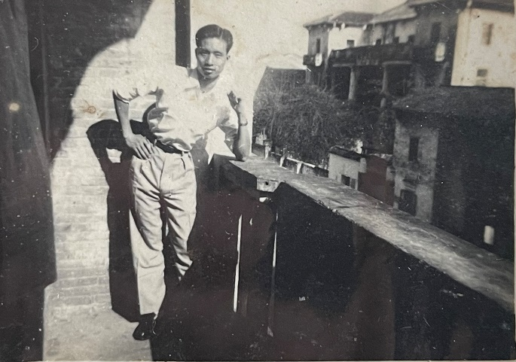
23岁李锡垣在广州（1951.3.21）
1952年8月初，原台山县第十区小江乡第三小学校的校长伍英赞，受校董会、农协会的委托，到台城聘请小学教师。他是我过去的同学，得知我没有工作做，就拟介绍我教小学。他与我约定：待他回校后征得校董会和农协会的同意，就邮寄聘书给我，正式聘我当小江乡三小的教师。别后一个星期，未见伍校长把聘书寄来。我以为此事告吹了，就迫不及待地报考台山县师范学校开办的小教师资训练班。
应试后不久，小江乡三小校董会的聘书才寄来。于是，我收拾行装，应聘到校，着手搞开学的准备工作。
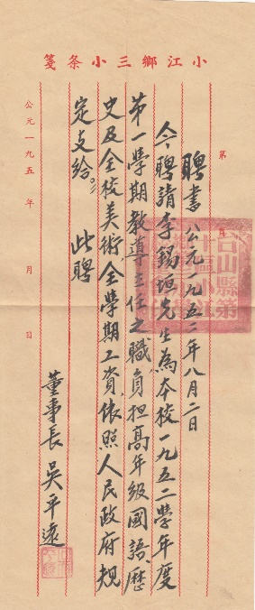
岂料到校几天，尚未开学，又接到家中来信，内夹付台师所发的录取新生入学通知书。
当学生好还是当教师好呢？两者不能兼得，只能选择其一。我经过反复考虑，终于决定留在小江乡三小教学。我在此校教了一个学期，教学业务由不懂到略知一二。在党的关怀下，在同志们的具体帮助下，我在比较顺利的环境里积极工作，做出较好的成绩，得到学校、干部、家长群众和学生的好评。1953年春，因工作需要，区政府把原任校长伍英赞调往那北小学，并根据农协会和校董会的推荐，把我从教导主任提升为校长。我在小江三小共教了三年。
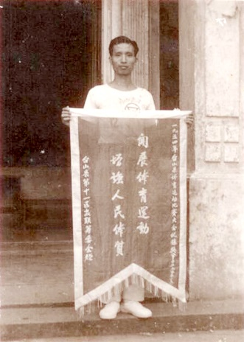
李锡垣获台山县1954年国庆乒乓球比赛亚军
至1955年秋，组织上把我调到规模稍大的台山县深井区江东乡第二小学任校长，接着又教了两年。在这五年内，除了正常的教学工作，党让我参加了不少社会政治工作实践，如土改后期的“查田发证”、计征公粮、征购余粮、普选登记，宣传新宪法等等。我的工资也逐渐提高了，由20多元提高到57元。
1957年秋，上级为了照顾我接近家庭，把我调到台山县第二区公益乡麦巷小学当校长。这间小学的规模比江东二小大些，我的责任也就更重了。
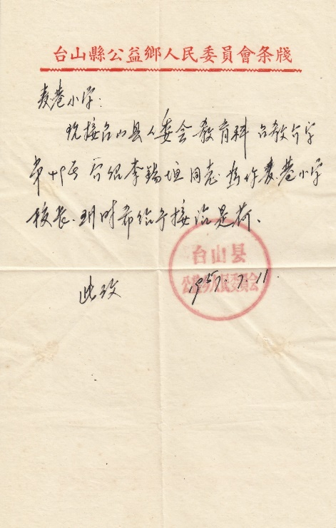
这个学期，党开展了整风运动，反复动员党外人士、人民群众大鸣大放，向党提意见。我本着拥护党的领导、积极帮助党整风的善意，针对实际，提出了一些批评和建议性的意见，并坦率地阐述了自己对某些问题的观点。例如：要充分发扬社会主义民主，大力加强社会主义法制，提拔干部要德才并重，吸收党员要注意克服宗派主义，等等。实践证明，我当时提的意见大部分是对的，当然也有少数意见因观点模糊或情绪过于偏激而有谬误之处。
真想不到在1958年春开始的反右派斗争中，我竟然被划为“一般右派分子”，并受到如下处分：撤校长职,降级降薪，保留公职，调往台山县地方国营歧岭林场劳动锻炼。其实，我这个旧社会受苦难、在新社会正尝到甜头的人，并非怀着恶意去攻击、污蔑对自己有深恩的共产党，而是推心置腹地提出意见，以帮助党整顿作风而已(经复查，我当年是被错划为右派分子的，现已得到改正)。
1958年6月定案处理，我被调到大江歧岭林场劳动。我思想上有时因“想不通”而感到苦恼、烦闷，这是难免的。但是，我坚信共产党是伟大、光荣、正确的，这个有光荣传统、在亿万人民心头上有极高威信的无产阶级政党，必将会实事求是地处理这个问题的。况且自己的思想也有不对之处，劳动锻炼一下也不会毁了自己。因此，我在林场能积极劳动，自觉遵守场规，每次请假回家都能按时回场。林场掀起学政治、学文化的高潮,曾一度开办业余文化学习班。场长指定我担任初中班的语文教学工作。我日间除了积极劳动，还利用午息和其他工余时间深入备课，夜间认真地讲课，努力提高场员的文化水平（场员主要是粮食系统的下放干部）。
1959年9月歧岭林场并入台山县地方国营沙岗湖农场，林场全部人员和物资都转移到沙岗湖农场去。我到了农场后，被安排搞基建工作。我在打窑、烧砖、修水库等工作中，连日突击苦战，通宵达旦而不松劲：担任了烧砖组组长后，因改进了窑中砖坯的砌叠方法而缩短了烧窑时间，并节省了柴草。在农场有评比制度；我每月都被评为“六好”场员。前后经过两年多的劳动锻炼和考验，组织上认为我各方面表现良好，于是在1960年11月28日召开场员大会，当众宣布摘掉我的“右派分子”帽子。
1961年2月组织上把我调回教育战线，安排在台山县赤溪公社冲金小学当教师。我在冲金小学任教十三年半，能安心山区教学，没有请过一次病假或事假，工作主动、积极，努力提高教育质量，做出较好的成绩。因此，工资级别几次提高，从1972年起，还几次被评为优秀教师或先进教育工作者，得到学校或公社的奖励。
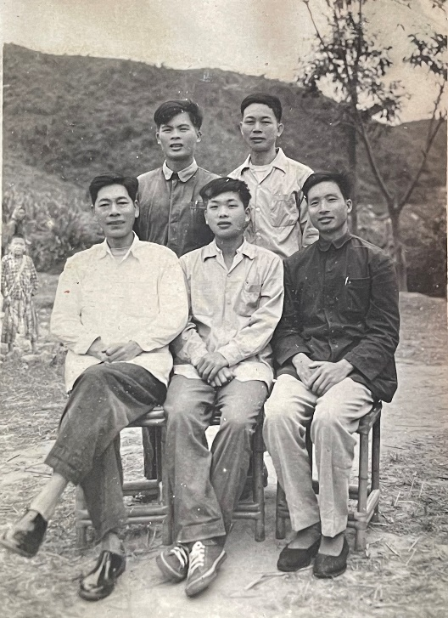
赤溪公社冲金小学同事合照（右：李锡垣）
当然,在“文革”的十年动乱中，逆流所趋，是非颠倒、荣辱易位，尽管我多年来认真贯彻党的教育方针，兢兢业业地辛勤工作，并做出一定的成绩，但是也难免遭到冲击。我虽未被揪斗过,但不能幸免地遭到点名斥责。什么“智育第一”、什么“业务至上”等帽子，一顶顶地压将过来。当时我内心感到委屈，然而我始终坚信：是非功过，历史终究会作出正确的、恰如其分的结论。我想：我是一个中国人，要有做人的骨气。哪怕有时被政治帽子压得头晕眼花，我也应尽力把本职工作搞好，为教育事业作出贡献。
1974年秋，上级照顾我接近家庭，把我调到三八公社冲云小学工作。在冲云小学任教四年，我严于律己，正确处理公私关系，始终孜孜不倦地学习和工作，做出较好的成绩，因此先后多次被评为学习马列主义、毛泽东思想积极分子和先进教育工作者。
1978年秋，我被调到三八公社的重点小学——冲泮小学工作。我感到这是领导上对我的信任，因此更加忠于职守，努力贯彻党的教育方针，“三育”一齐抓。在提高学生的思想政治觉悟和健康水平的同时，我大抓智育，在全县或公社性的统考中，我所任教的政治、语文科多次名列公社前茅。三年来我所担的班都被评为学校的先进班。
1979年春，我先后光荣地出席了台山县和佛山地区的教育大会，被评为县和地区的模范教师和先进教育工作者。
1980年5月再次被评为县的模范教师和先进教育工作者。1980年8月，我被选为台山县第六届人民代表，于今年1月出席了县第六届人代会的第一次会议。本学期，上级提拔我当副校长。这些都是党和人民对我的鼓励和鞭策。
一个在旧社会出身贫苦、经受过压迫、剥削的童工，在新社会幸得当了人民教师，当其已拭干了泪水、正展颜欢笑并振作革命精神去搞教育工作的时候，忽而又被玄机莫测地斗倒斗臭，沦为资产阶级“右派分子”、“臭老九”；粉碎“四人帮”以后，拨乱反正，现在竟然当上了模范教师、人民代表，还被提升为副校长。我这几十年的经历是多么曲折啊！
在从这几十年的工作、生活和社会经历中，我逐渐懂得了一条颠扑不破的真理：没有共产党就没有新中国，没有共产党,我们的祖国就不能繁荣富强，中华民族就不能自立于世界民族之林。粉碎“四人帮”以后，看到党的优良传统和作风不断得到恢复和发扬，我更加感到中国共产党的伟大、光荣和正确。廿十多年前，我有过争取加入共产党的愿望和要求；反右斗争后，这个诚挚的愿望和要求在严酷的客观现实面前幻灭了。真意想不到，如今这个愿望和要求又像古原上的草，“野火烧不尽,春风吹又生”！
今后，我决心在党的领导下，努力工作，争取做一个走在革命前列的无产阶级先锋战士，在有生之年，为党的教育事业作出新的贡献!
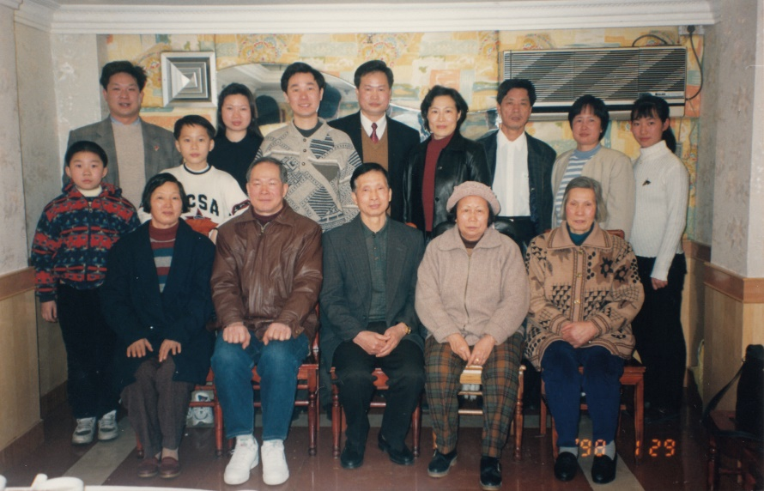
李锡垣校长八十大寿宴合影（2008年正月初三）
前左3起：李婵娟（妹）李锡垣 甄美玉（妻）

（李锡垣写于1981.12.26，原文无照片。2025.3李江帆扫描、整理为电子版，并加插文物和照片，文字作了订正，略有删节。）

第二篇 回忆我的父亲李锡垣老师
作者：李江帆（写于2025年4月）
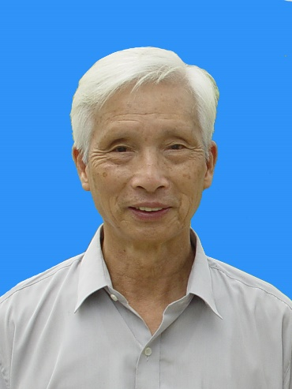
75岁父亲（2003）
2010年5月9日，我们在广州大塘昌盛酒家为父母回台城饯行，餐后在门口拍了一张合照。那年父亲82岁，母亲81岁，父母一直身体硬朗，从照片看都神采奕奕。他们是专程从台城出广州送大妹丽妍移民美国与女儿团聚的。五天前也在这酒家举行家宴庆贺父母“钻石婚”暨欢送丽妍出国。下午，外孙女婿专程送外公外婆乘坐长途车平安返回了台城。我因工作忙走不开没有陪同。平时他们都是独自乘车来往台山广州的。当时谁也没有想到，这张照片竟成为父亲健康状态下拍的最后一张照片。
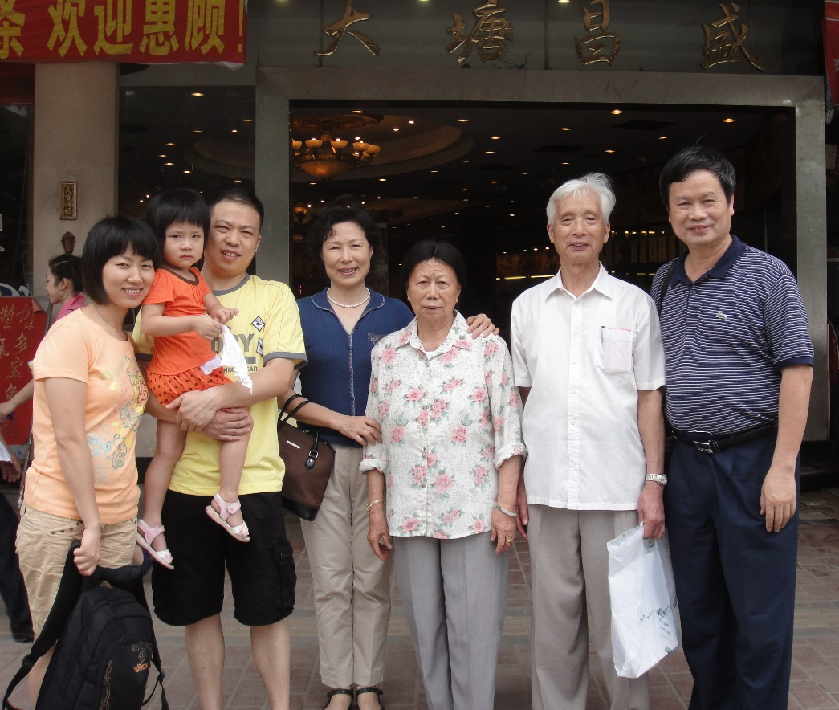
当天深夜，母亲从台城打电来广州，焦急地说：你爸在床上突然右边手脚不能动，说话不清，似是中风，如何是好啊？我知父亲平时是家中最能干的人，现遇他患急病，母亲身边没有年轻人，真是手足无措（用台山话讲是“冇耙冇铧”）。但我人在广州，飞也赶不台城啊，我即刻拨打老同学关卓安电话求助。
卓安是我高中同级同学，时任台山市政府接待办主任，待人真诚，为人热心，办事可靠。我担心的只是他或不在家，因他工作忙常出差。他妻子接电话说卓安在家正在洗澡，我顿时放下心来。卓安问清情况后，马上打电话告知台山人民医院院长，派救护车到家接去医院，叫下班医生连夜赶回医院做CT检查，确诊是缺血性中风，马上施救。他还请珠江医院神经内科马教授来台山指导诊治，又请在香港的老同学李德业买安宫牛黄丸专程送到深圳关口，交台山来的专车接回。在我父亲患急病时，我同学显露出来的真情让我终生难忘。
我们次日赶回台城值班守夜数天。难得外甥婿也从广州来值班守夜替换有急事离开的我们。在医院的精心治疗下，爸爸脱离了危险期，身体在康复中。
7月6日父亲来广州中山大学附属第三医院康复。出院后在坚真花园住了一年多。我的博士生陈慧敏教授专约李医生上门制定康复计划。她的关心也让我感动。那时父亲能拄拐杖行走，平安度过了2011年春节、83岁生日和中秋节。
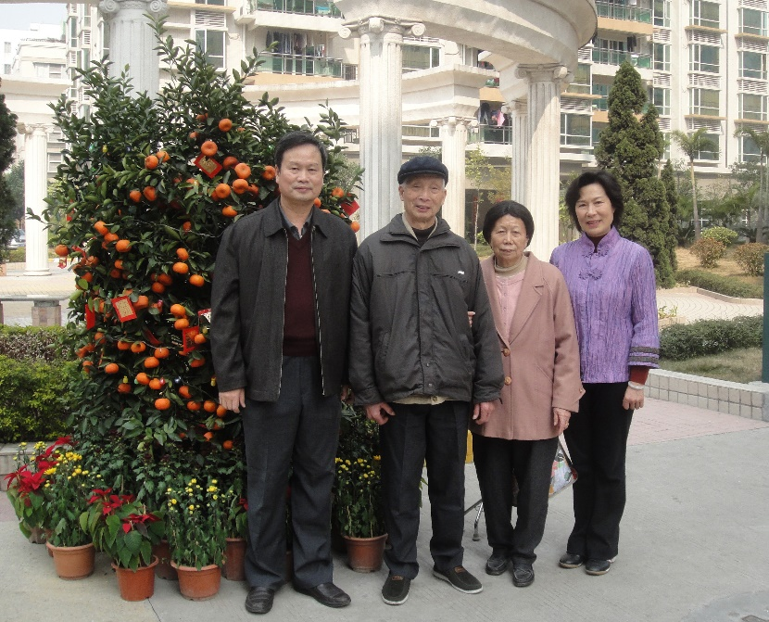
2011年春节坚真花园合影（2011.2.3）
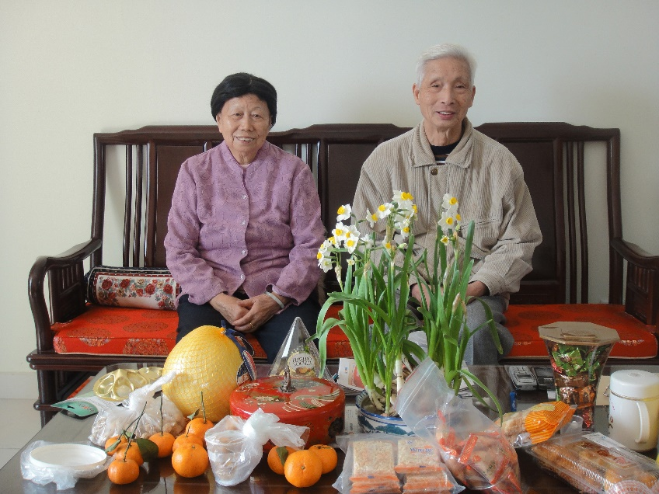
父亲83岁生日（坚真花园2011.2.8）
父母在坚真花园的时候，我们经常在周末陪他们外出饮茶、吃饭，常去的是附近的大塘昌盛酒家、广州酒家，还有番禺渔民新村、广州国际会议中心等。
2011年10月8日起，父亲因“右侧肢体活动不利一年多，加重2月”在中大三院住院治疗19天。
10月28日父母转回台城敬老院。这里宽敞房厅合一，且带厕所和阳台兼厨房，环境很好，有专门人员管理，有事可聘护工，无病老人居住是很合适的。
但敬老院自身没有医生，医护室有护士，只能治小伤小病，一旦有大病无法处理，只能转送医院。2011年12月9日父亲手脚麻痹转人民医院住院几天。
2012年除夕全家在碧桂园吃团年饭。当天深夜，父亲上厕所不慎摔倒在墙上碰破了头。母亲半夜打电话来告急，我询问了情况，知护士已作止血包扎处理。等到天亮我去敬老院，看到卷缩在被窝里因撞伤惊魂未定的父亲，觉得非常心酸。这已是大年初一，我即送父亲去人民医院急救中心作检查。头颅CT检查未见骨折，右鼻部、眼睑及额部皮下血肿。值班医生发现伤口不小，马上做了缝针治疗。
经此事后我们决定，2月26日将父母转入条件更好的台山市老人颐养护理中心（俗称石化疗养院）。这是华侨捐建的，与人民医院老人科设在同一栋楼的不同楼层，医院医生也统管老人颐养护理中心。若有病，连床位都不用挪就可以办“入院”。还聘请了专门护工实行“一对一”护理。老人在颐养护理中心疗养和治病都很方便。卓安开车来帮忙搬家。
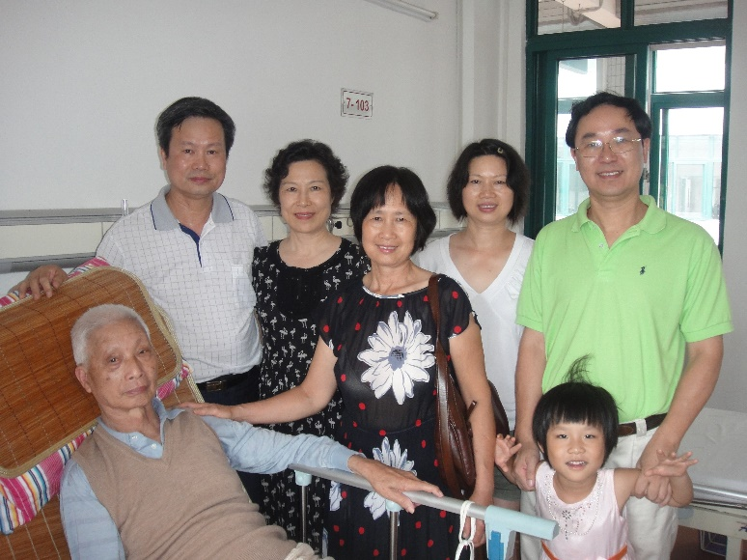
大妹二妹从美国和新西兰回国探望（2012.5.27）
我们常从广州回台山探望父亲，开车陪父母去园林酒家、碧桂园、台山第一家兴华黄鳝饭饮茶、吃饭。
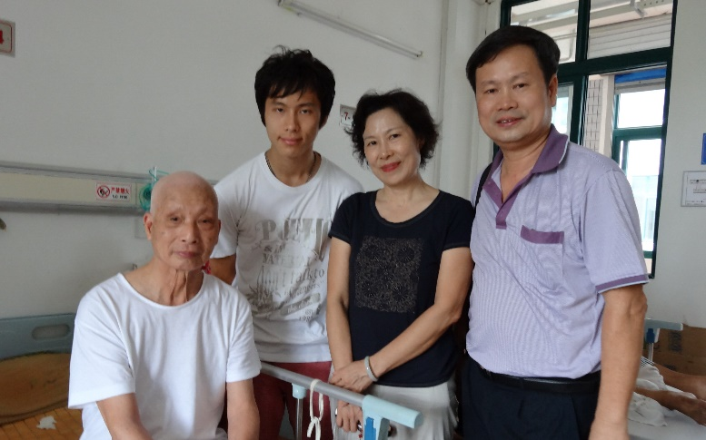
孙子从美国回来探望爷爷（2012.8.12）
无奈中风对父亲控制吞咽功能的大脑神经的损伤无法恢复，反而在加重。2014年元旦起，父亲因无法吞咽，不能正常进食，此后一年多只能插胃管靠鼻饲维持生命。鼻饲流质食物若倒灌入气管会引起肺部感染，甚至出现过堵塞气管差点窒息的险景。后来每次鼻饲都小心翼翼不敢注入太多食物。这造成全身营养不良；而营养不良引起免疫力下降，身体器官逐渐衰竭。8月11日，医院发病重通知：患者肺部感染，全身营养不良，脑梗塞后遗症，目前病情重，预后差。特此告知家属。我抚摸着病床上父亲瘦骨嶙峋的手脚，非常痛心，但爱莫能助。
半年后，87岁父亲终因年老体衰，身体机能衰竭，于2015年1月8日凌晨1时52分在台山疗养院与世长辞。
想起父亲从生我、养我，到教我，培养我长大成人，终成大学教授，陪伴我64年，如今驾鹤西去，令我悲痛不已。我黯然泪下，深深怀念我的父亲。一桩桩难忘的往事又在脑海里浮现。
父亲1928年1月初六（农历）生于台山县台城镇草蓢街。1935年2月—1941年1月在台山县立第二小学校读书。1941年2月—1943年1月在台山县立简易师范学校读书。1943年2月—1947年7月，因家境贫困，他辍学当过猪栏和茶室工人，在路边摆摊卖过凉茶。1947年8月起，先后驻安记渡、新兴利渡来往台城和广州当采购员兼货运员。
我父亲是一位辛勤培养祖国新苗的好园丁。
父亲1952年8月走上人民教师岗位，从事教育事业36年，先后在台山深井小江乡、江东乡、大江公益乡麦巷、赤溪冲金、三八冲云、冲泮等地任小学教师、教导主任、校长、附中教师、高级教师、副校长、校长。
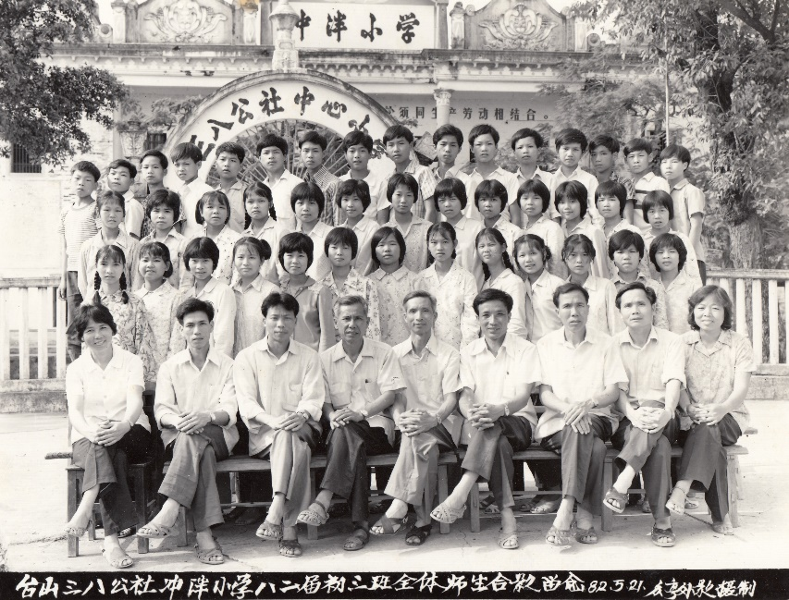
冲泮小学初三班师生合影（前中李锡垣，1982.5.21）
他积极工作，全面贯彻党的教育方针，取得显著成绩。改革开放以前，他数次被评为优秀教师、先进工作者，得到公社和县教育局的奖励。改革开放以来，他7次被评为县级（台山）、地级（佛山地区）模范教师、先进教育工作者，数次被评为优秀党员。1981年他当选台山县第六届人大代表。
他在1978年12月写的《我要做辛勤的园丁》的汇报材料中说：“作为一个人民教师，必须忠诚党的教育事业，立志做培养祖国新苗的好园丁，做到‘爱护学生，教好功课，以身作则，努力学习’，才能为早日实现四个现代化作出更大的贡献。”他从四个方面汇报了他的工作：一、爱护学生，全面贯彻党的教育方针，二、教好功课，努力提高教学质量，三、以身作则，严格要求自己，正确处理公与私的关系，四、努力学习，不断提高政治觉悟和业务水平。他对这些原则身体力行，在平凡的岗位做出不平凡的事迹。
1979年，下辖（县级）佛山市、（县级）江门市、（县级）珠海市、中山县、斗门县、顺德县、南海县、三水县、新会县、高鹤县、台山县、开平县、恩平县、地区直属单位等14个县级单位的佛山地区，评出54位模范教师，平均每县4人，我父亲是台山县评出的7名模范教师之一。
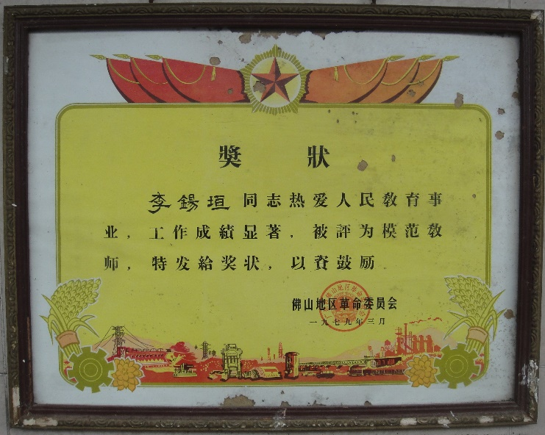
李锡垣佛山地区模范教师奖状（1979.3）
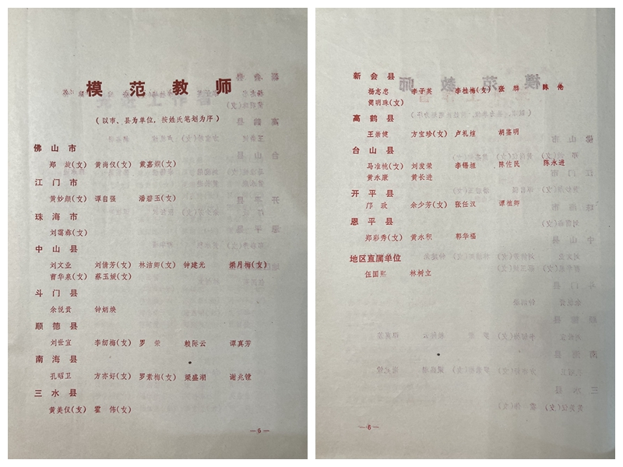
佛山地区模范教师（全地区14个县市54名，台山县7名）
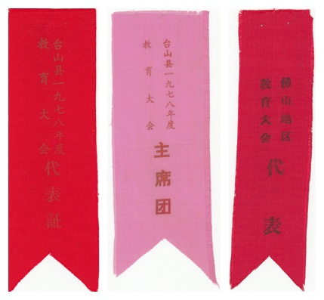
李锡垣参加台山县和佛山地区教育大会代表证
父亲在学校是个好教师，在家是个好丈夫、好父亲。
家里人都知道，作为丈夫，父亲对母亲是非常关爱的。父亲聪颖好学，是个能干的多面手，在茶室杂工做过工（懂厨艺、会做点心），卖过改缝故衣（懂裁缝），搞过物流（懂社交、流通和账务），1952年起应聘小学教员（教国文、算术、历史、美术），一上任就当教导主任，不够一年升任校长，工作能力很强，不管什么工作，几乎样样在行，做美味佳肴（如白切鸡、鱿鱼炒西粉、炒菜花...）和精美点心（如萝卜糕、箩底糍、花生粒椰丝白糖馅的脆油角仔...）更是他的拿手好戏。每逢过年，他亲自下厨做几道全家人一直津津乐道的特色菜。家里事无巨细，从做饭到洗衣，甚至母亲服药，都由他来操心，以至于他成了标准的“家庭主男”。
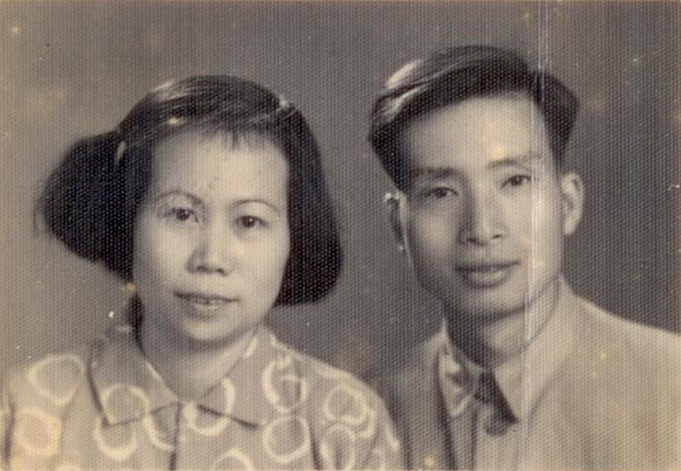
父母合照（1962）
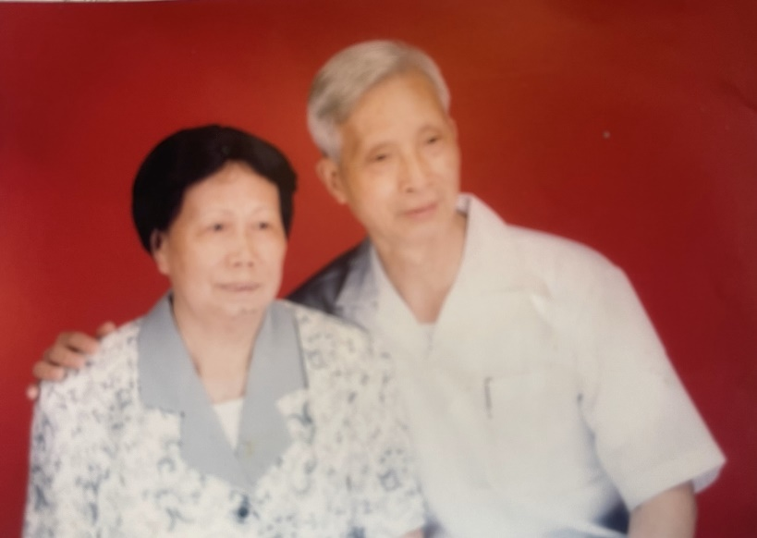
父母结婚50周年合照（2000.6摄于广州）
作为父亲，他很重视对儿女进行早期智力的积极开发、多学科知识和社会道德的家庭环境熏陶。
我小时候，爸爸常在床上用两脚把我撑起来，让我伸平双手双脚，坐人工“飞机”。他在赤溪教书平时难得回家。每当他休假从乡下返城时带给我一些“小玩意”，哪怕是两节电池、一根导线，我总高兴得如获至宝，因为我可以用它们来做电磁铁试验啦。
四五年级时，到了暑假，爸爸带我和妹妹去南门蓢学游水，承诺最后发给我们由他任教练、妈妈任校长的“游泳学校毕业证书”。在回家路上，我们陶醉在对他绘声绘色讲述的头长锯子能剖开木船，或头上长灯泡能照亮海底的怪鱼的想象中。
小学六年级有一次作文写“我的家乡”，我只是一味抄教科书，没有写出台城特色，被老师评了70分。妈妈写信连我的作文寄给爸爸看。他写了一长信给我，首先肯定了我作文的优点，再逐条指出不足，教我如何写文章，还以马克思写作“资本论”足足费了四十年的功夫，其间不知反复修改了多少遍为例，鼓励我学习古人和革命作家的写作精神，认真地把文章写好，还附上他写的一篇“我的家乡台城”文章，令我印象很深。古人写诗“推敲”的故事，我就是第一次从爸爸这信中看到的。我一直珍藏着这封7页来信（见下）。

爸爸1964年4月来信教我写作文
江帆：
前几天我接到你妈妈给我的信，内夹上你的一篇作文。我认为这篇文章的优点很多:
一、文章的思想性很强，表达了你热爱家乡，热爱社会主义，拥护党的领导，拥护三面红旗的思想感情。
二、文章的字体端正，行款整齐。
三、注意运用学过的词语，会分段落和使用标点符号。……
当然，除了优点之外，存在问题是有的。你妈妈认为这篇文章是“有史以来未有这样差的”。虽然我不太同意这个看法，但是，我认为以你现有的写作水平来看，这篇文章比之你过去所写的几篇文章确是有逊色的。究竟缺点主要表现在哪里？怎样才能把这篇文章写得更好呢？今后写作应注意什么问题呢？我准备在你能理解和接受的范围内来谈一谈我的意见。
除了优点之外，你那篇文章的缺点是:
一、空洞的话写得多，具体、生动、形象的话写得少。你在文章中用上了“欣欣向荣的景象”、“鱼米之乡”、“人民生活迅速提高了”、“迅速地发展国民经济”等等词语，可是从哪些地方说明这些情况呢？文章中具体事实写得少(写人工湖写得比较生动具体，这点应该肯定)，就有“空洞无物”的缺点。空喊口号的文章是不会感动人的。如果你能从市政建设方面、生产和生活方面去写具体的东西，那么你用上“欣欣向荣”、“鱼米之乡”等词语就不是“空洞无物”，而是“言之有物”了。你可以看看我写的那篇文章，参考一下我怎样写具体、形象的东西，来说明“欣欣向荣”、“生活改善”等等问题。
二、整篇文章很少用成语。我认为，成语可以有力地表达内容丰富，含义深刻的意思。在一篇文章内，如果适当地运用了一定数量的成语，这篇文章就会生色不少(用台山话讲，叫“唔同局”)。像你写的这样的文章，起码要用上八个至十个适当的成语，来加强表达效果，此外，还要注意用一些形容词、比喻句或排比句，使文章的语言更加具体、生动。你注意运用学过的词语，这是好的，但是运用得不够自然，不够贴切，有机械地照套的缺点，希望你今后注意克服。
三、你写作不够细心，未能做到尽量减少用错别字。那篇六百字左右的文章，错别字却有五个(“茂”字多一点;“展”字自造简化，在书面作业上不能用;“烟囱”的“囱”用了别字“筒”;“翠”字下边的“卒”写成“率”)，错别字将近占总字数的百分之一，这是一个值得注意的问题。我要求你今后写作，要认真注意不用错别字，对某个字有一点怀疑，都要问妈妈或问老师，正确然后写。
至于，你今后写应注意哪些问题，我认为是:
1．对写作要有严肃的态度。
2．写作前要作充分的酝酿，然后下笔。
3．写作要有全盘的计划。为什么要在计划前加上“全盘”这个定语呢？因为这个计划要考虑和照顾到各个方面。例如，这篇文章准备表达什么主题思想？要通过什么具体内容去表达这个中心思想？怎样组织、安排材料？文章准备划分为几个段落？准备运用哪些学过的词语？文章怎样开头和结尾？准备用上什么标点符号？等等都考虑过了。这样然后正式开始写作。
4．文章写后，要再三修改，认真地修改，把可有可无的语句删去，把不确切的词语改成确切的，把层次不清楚、段落不分明、标点用得不对的改好。总之，把自己认为不好的改到好。

不再三修改，文章就不能更加完美。我们古人和革命作家很懂得这个道理，因此，他们花在修改上面的精力和时间有时比写作时间还要多。例如，宋朝大诗人王安石的绝句“京口瓜州一水间，钟山只隔数重山，春风又绿江南岸，明月行时照我还？”中的“春风又绿江南岸”，原为“春风又到江南岸”，后将“到”字改为“过”字，再改为“入”字，又改为“满”字，改了十几个字，才改定为“绿”字。又如，唐朝有一个书生名贾岛，有一次他去京城考试，骑驴在京城的大马路上，忽然想得了“鸟宿池边树，僧敲月下门”的诗句，诗中的“敲”字，原作“推”字，想了很久，仍未决定用“敲”还是用“推”。他在驴上苦思，并试用手作推敲的姿势，不觉冲撞了京官韩愈(大诗人)的车，被卫兵捉到韩愈面前讯问。韩愈知他是在驴背上苦思诗句，问明情况后说：“用‘敲’字比‘推’字好得多啊，你不要再苦思了。”韩愈爱贾岛认真修改诗句、认真学习的精神，就和贾岛结为好朋友，并教他怎样做文章。后来贾島的文章写得很好，官至“长江主簿”。
又如马克思写作“资本论”，足足费了四十年的功夫，其间不知反复修改了多少遍，但他还是不满意自己的文体。世界大作家托尔斯泰的不少作品都有一二十次的未定稿，有一篇论文竟改写了九十多次，有人甚至说他的修改是永远不会完结的。他有成捆的手稿。《复活》的手稿整整地占了一只箱子。大诗人果戈理说写一篇东西或一部作品，至少要修改八次之多。
可见写文章修改是很重要的，希望你今后学习古人和革命作家的写作精神，认真地把文章写好。
我写给你这封信，是深夜写的，因日间支援农民插秧，归来后很疲劳，所以信写得很潦草，你如果看不清楚，或对信中某些问题不明确可请教妈妈。我校由本月三日至九日放农忙假七天，四年级以上教师学生支援农业，我准备十一日回家一行。关于写作方面的其他问题，见面时再和你详细谈。我写给你参考的文章希望你注意保存，待我回家时具体和你谈谈这篇文章的写作特点和其他写作基础知识。
夜深了，就此结束吧。
祝你
进步
在不妨碍学习的情况下，你要坚持写日记，多些练习写作，多看课外读物，写作水平就能提高。

你的爸爸
1964.4.4. 深夜十一时

爸爸的关心、鼓励对当时13岁的我有着潜移默化的影响。就在这一年，我小学毕业，以优异成绩考入被誉为“台山最高学府”的台山一中（参见[台山一中初中往事追忆] 一中人马），这与爸爸的具体指导是分不开的。我一直以马克思为治学榜样。多年后，我的硕士论文就是以马克思提出的但未及展开分析的“服务消费品”为题写作的。我读研究生时开始探索的、以拓展马克思主义政治经济学理论为特色的、后获被誉为中国经济学最高奖的孙冶方经济科学奖的《第三产业经济学》，从困惑（1978）、启迪（1980）、升华（1988），到出书（1990），获奖（1991），再到出版修订本（2022），也经40多年。可以说，我40多年在写一本书《第三产业经济学》（参见 获中国经济学最高奖的《第三产业经济学》）。
对数学，父亲很喜欢钻研。他把一本讲鸡鸭同笼之类的趣味应用题解题方法的书，介绍我看。用笔算方式开平方的方法是他在小学时教会我的，那时我还未升初中，还未学开方。
1964年我升初中考试后，父亲很关心我的答题，对其中的天气预报是否要说明有效时间为24小时忧心忡忡，直到获悉我考入台山一中时（参见[台山一中初中往事追忆] 1. 一中人马），他才露出喜悦的笑容。
1969年我当下乡知青时被推荐入高中学习（参见李江帆: 补丁衣服照片后面的故事），他专门送给我一本《座右铭》笔记，为的是提醒我学好“老三篇”，完全彻底为人民服务。
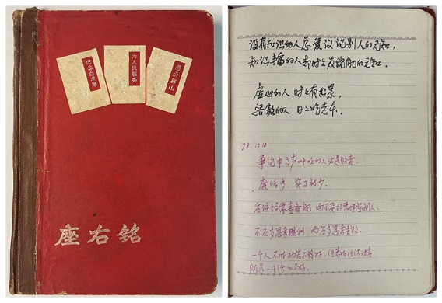
爸爸1969年送我老三篇笔记本和我在佛师任教时记的警句
我大学毕业在佛山地区师范学校工作时，父亲为我买了全套自行车零件，一直等我回家才开始装配，为的是让我学懂装配自行车的技术。如今我掌勺炒菜时，总是记得父亲教过我 “锅红油多水少” 诀窍。
饮水思源。父亲对我倾注了太多心血！每当回想由知青到教授的成长经历，我对在清贫和压抑的环境中含辛茹苦地培育我长大成人的父母亲和外祖母，对谆谆教诲和热忱扶掖我的师长们，对一直关怀我成长的祖国和人民，总是充满了深深的感激之情。值得高兴的是，我没有辜负他们的殷切期望。
我研究生毕业留校工作以后，父亲还一直默默地关心帮助我。1989年和1996年我先后去英国剑桥大学和美国哈佛大学做高级访问学者（参见 晋升副教授与出国留学），父亲都和妈妈从台山出来，不辞劳苦地帮我带小孩
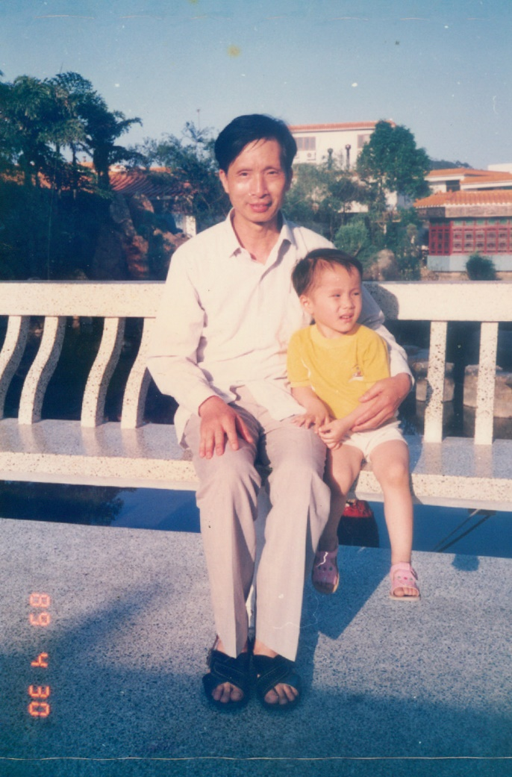
爷孙乐（1989.4.30石牌过街天桥）
父亲对我的成长进步表现出由衷的喜悦。我在整理父亲的遗物时发现，他把我在报刊上发表的论文，报刊对我的评价和报道，以及我入选“影响新中国60年经济建设的100位经济学家”等消息的报纸，都整整齐齐地收在一个袋子里，上面写明目录和出处，再装在一个纸皮箱中。甚至，我应聘去暨南大学参加博士论文答辩评审的邀请函，我答辩完后就随手扔了，现发现这些邀请函居然被父亲悄悄收起，保存在专门的收藏包中！显然，他把这些视为儿子的成就。他把我的硕士论文和博士学位证书（复印件）与他和妈妈的文物放在一个盒子里，精心保存在一个大木箱里面。他对我的进步和成长，非常关注，我的成绩令他十分欣慰，尽管他生前很少亲口对我说过。
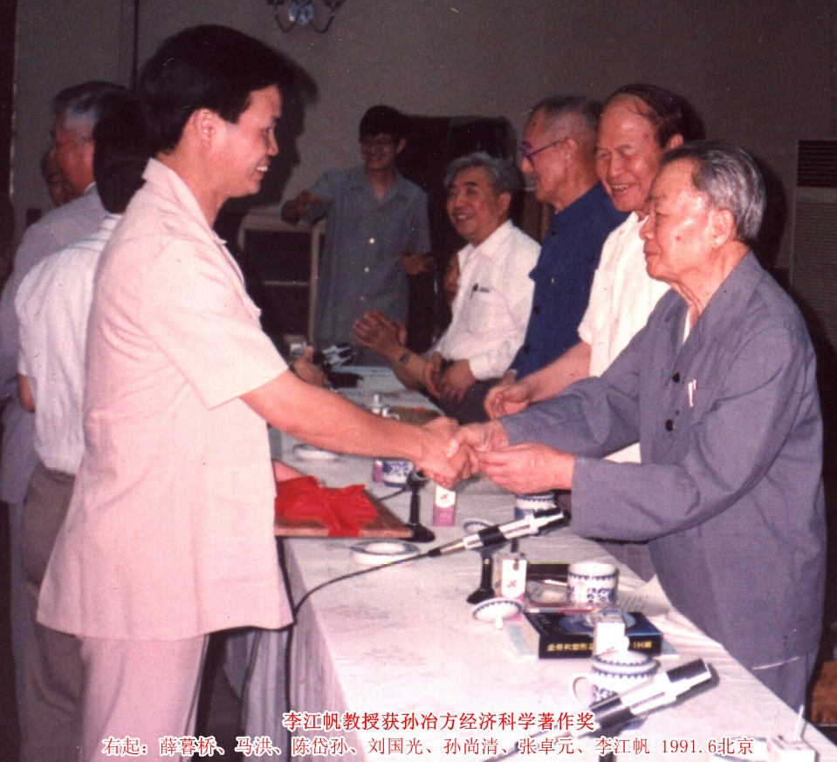
我父亲还是一个对共产党非常热爱的忠诚的共产党员。
他在1958年因对共产党的宗派主义提出善意批评，被错划为右派分子，校长职务被撤销，降级降薪（由57元降低到25元），保留公职，贬到台山歧岭林场、沙岗湖农场劳动改造。他年仅30岁时就受到错误的、但始终未承认全错的反右运动在政治上、经济上、事业上和生活上的严厉打击，造成他此后20多年在政治上处于社会最底层，连做人的尊严也荡然无存（我还记得，那时他周末从乡下回台城自己家中住，也要规规矩矩去街道组长处报户口（参见 出任排长与入团[都斛中学高中追忆]）。但他始终对共产党忠贞不二。他依然认为：“没有共产党就没有新中国，没有共产党，我们的祖国就不能繁荣昌盛，中华民族就不能自立于世界民族之林。” 共产党能够纠正自己的错误。1979年错划右派改正后，他申请加入了共产党的队伍。这真令人唏嘘。
1979年4月我在佛山地区师范学校任教报考研究生时，因政审需要致函父亲询问他的右派结论。他复信告知两个好消息：其一，错划右派分子已被改正，其二，他被评为台山县和佛山地区模范教师。他把“错划右派改正通知”视为“好像是我的政治生命再生的‘出生证’”，唯恐寄失了以后会遇到麻烦，因此没有寄来。我作为“摘帽右派分子”之子，在极左路线甚嚣尘上的初中、高中，甚至大学阶段，受歧视、入另册，经受刻骨铭心的磨炼，非常理解父亲“喜获再生”的心情（参见[台山一中初中往事追忆] “黑话”事件、读书与人生飞跃(我与华南师大4)、出任排长与入团[都斛中学高中追忆]）。
江帆:
刚接到你的来信，现作如下回复:
- 我于四月二日参加了我县错划右派改正大会，正式得到了县委摘帽办发给我的粤台改字第425号“被错划右派分子的改正通知书”。通知书的原文如下:
被错划为右派分子的改正通知书
粤台改字第425号
李锡垣同志:
根据中共中央[1978]55号文件指示精神，复查你在 1958年被划为右派分子，属于错划，现决定给予改正。
摘掉右派分子帽子办公室(公章)
一九七九年三月二十二日

（公章的字样是：中共台山县委摘掉右派分子帽子领导小组办公室。)
大会宣布，改正后由去年十月起恢复原工资(我原工资57元)。错划后离校去劳动的时间一律作连续工龄的时间。我估计，错划人员原是领导职务的，有部分人可能恢复原职务。
二、我二月下旬参加了县的教育大会，被评为台山县一九七八年度的“模范教师”，获得奖状壹张、奖金20元和奖品(皮包一个)。三月下旬又出席了佛山地区教育大会，地区革委会授予我“佛山地区模范教师”的光荣称号，发奖状一张、奖金50元和皮包-个。
三、你托人带来佛山地区服务大厦给我的雨衣头已收到。
我原想把我的“改正通知书”直接寄给你看看，但考虑到它好像是我的政治生命再生的“出生证”，唯恐遗失了以后会遇到麻烦，因此没有寄。现寄上我校写的有关改正结论的证明给你转交你校领导。地区教育大会发给每个与会者一本光荣册，册上写上我地区120个先进单位和54个地区模范教师的名单，你可以向你校伍国熙校长借阅一下，我也不必把光荣册寄给你了。如果你校搞政审时一定需要我的“改正通书”查核，你就速来信告知，待我寄挂号信付上给你。
你代订的“数理化丛书”书到后希迅速寄来或托人带来台城家中。
希望你抓紧时问复习功课，力争考上研究生。
祝你
健康
父字
1979年4月5日

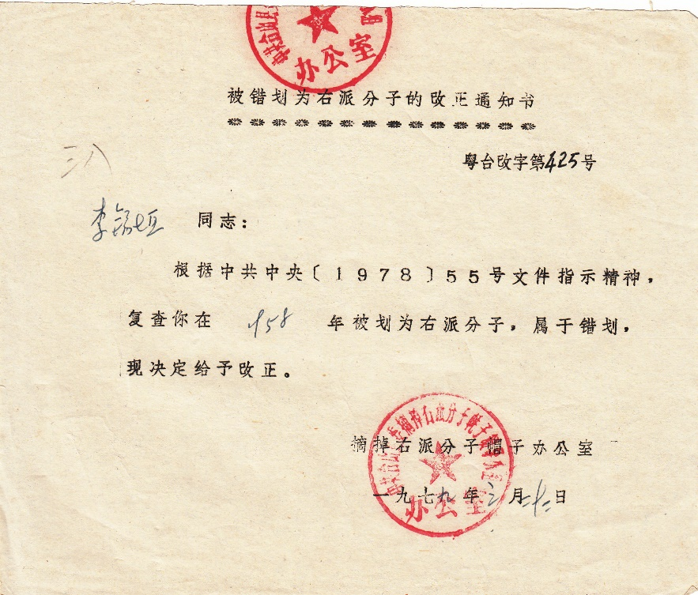
父亲珍藏的被错划右派的改正通知书（1979.3.22）
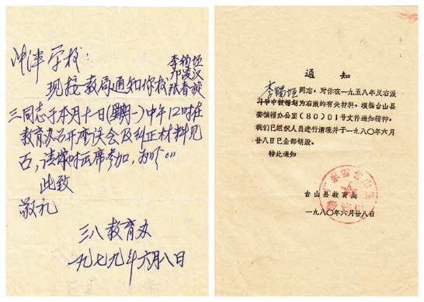
父亲保留的改正错划右派座谈会和错划右派材料销毁通知
我是在父亲患病住院后才看到这张“被错划右派分子改正通知书”的。近见有网文提到右派“平反”事，这不合史实。我父的文物证明当时不是叫右派“平反”，而是称“改正”。“平反”要补发工资，而“改正”只是恢复原工资。引起我注意的是，此通知对当年把同志划为敌人（地富反坏右）从而对本人及亲属造成21年恶劣而沉重影响的“错划”，没有表示任何歉意。我估计这是全国的统一口径，而不是台山县的“独创”。
我家里人都知道，父亲非常看重他的共产党员身份，因为他当过“右派”，饱尝过没有政治地位的滋味。退休前，他以身作则，搞好本职工作，无愧于共产党员的光荣称号。退休后，他的户口迁回台城，但党组织关系仍在三八镇。他写信给三八镇教育办党支部，请求将党组织关系转到台城地区离退休干部党支部，以便能就近参加党组织活动，以至妹妹说，爸爸退休后的唯一精神寄托，就是参加党支部组织活动。即使他去广州探亲，无法参加党支部会议，他也不会忘记事先向党支部请假。1992年他被他的同志们选为党支委。1998、2005、2009年连续三届当选为支部副书记。他在中风前的2010年元旦后不久，郑重其事地把中共台山市委直属工委关于同意他任台城地区离退休干部党支部副书记的批复文件给我看。
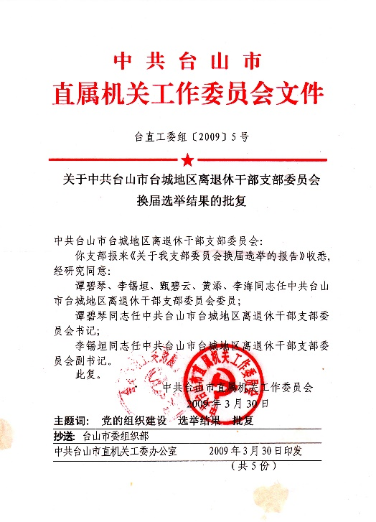
李锡垣1983年1月20日入党。1998-2009年连任台城地区离退休干部党支部副书记
数月后他中风在人民医院住院，多次在梦中喊：我是党支部书记！中风后还坚持交党费，直到卧床不起，无法说话。最近我整理父亲遗物，发现他把多年的党费证和党刊《支部生活》、《南方月刊》，整整齐齐地保存在密封的铁箱中，甚至他当过党课教员的聘书、参加学习党章考试成绩优良得到市委有关部门的表彰证书，也当作宝贝保存起来。
为告慰父亲的在天之灵，我觉得应该找到他所属的离退休干部党支部书记，向她汇报这个忠诚党员的去世消息。我向台山教育工会、老干局和干休所打听离退休干部党支部书记的电话，都无消息。
最后意外发现，我一个小学和中学老同学就是该支部90多岁老书记谭碧琴同志的女儿。我便打电话给她，请她将父亲辞世的消息和心愿转告给老书记，我还和老书记通了话。可以告慰父亲的是，台城地区离退休干部党支部给父亲送了花圈，悼念他的辞世，尽管该支部党员大都八九十岁，老的老，病的病，死的死，早就没有什么实质性活动了。但愿爸爸能如愿与“地下党支部”联系上吧。
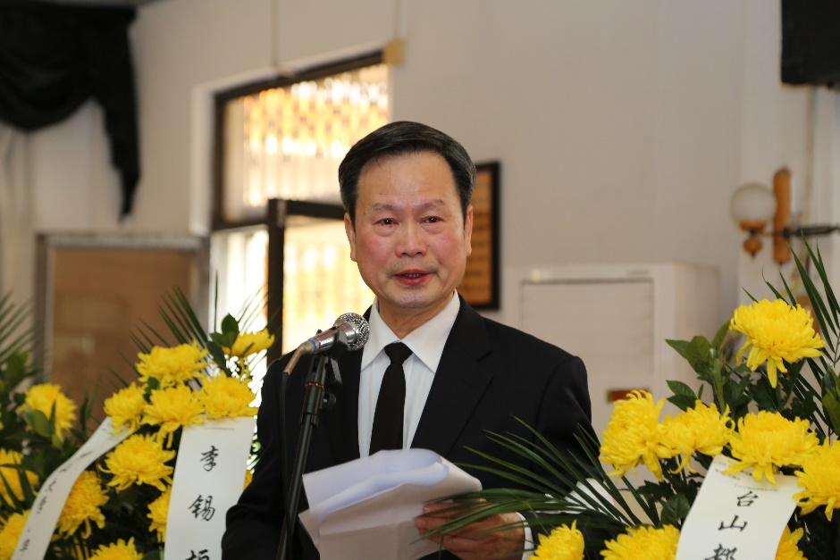
我在爸爸追悼会上致悼词（2015.1.17）
父亲一生坎坷，青少年时家境贫困生活拮据，考上师范连支付学杂费都有困难，使他无法得到进一步深造；壮年时遭到21年政治摧残；晚年受到疾病对身体4年的折磨。
值得欣慰的是，他的一生从1979年至2010年，有30多年在政治上、事业上和生活上扬眉吐气的幸福时光，还有非常爱他的下一代，关心着他，守候着他走到人生终点。
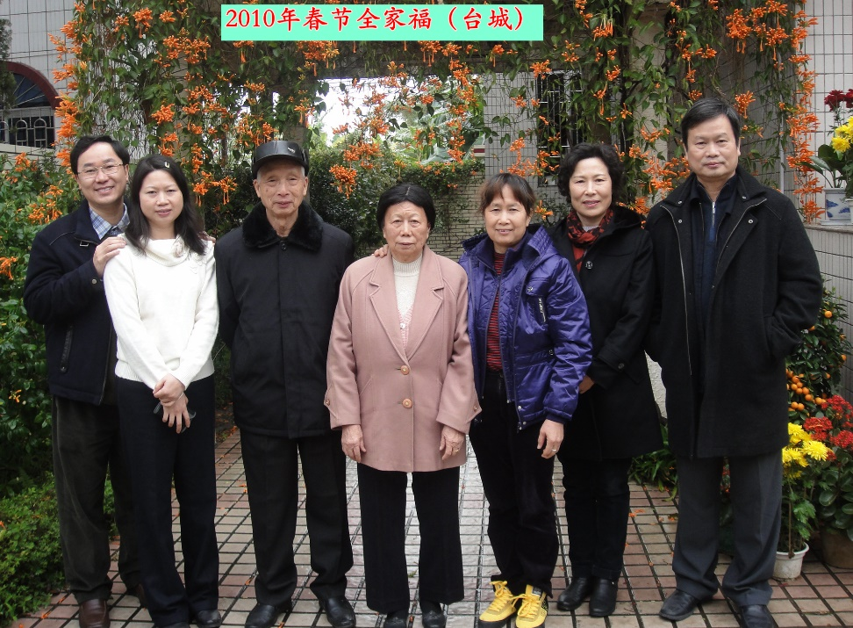
在他和母亲退休后，我陪着他们几乎游遍广东的地级市(我应邀去讲课时带父母去），参加旅游团游览了西安、华山、洛阳、郑州，以及山东全省的重要景点，陪同他们在我应邀作访问研究的新加坡国立大学住了一两个月（参见 晋升副教授与出国留学），把新加坡细细地游了个遍，还游览了马来西亚和泰国。
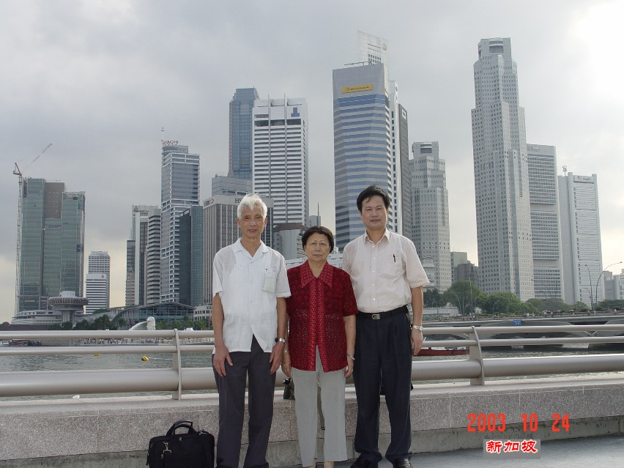
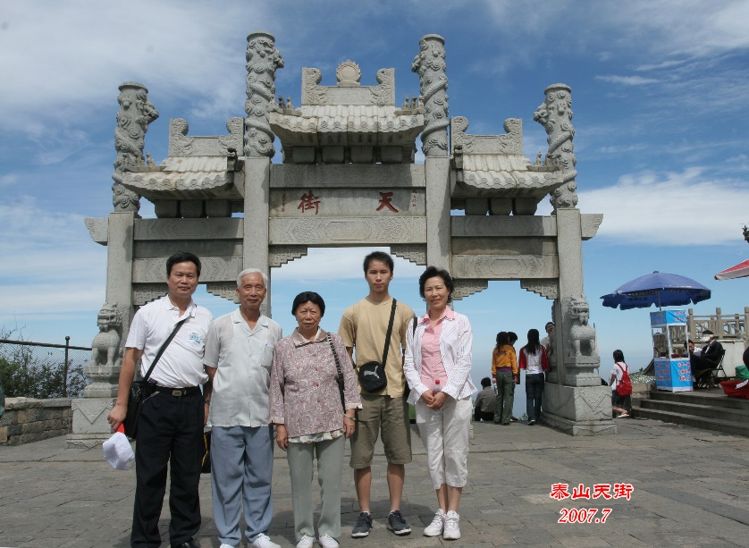
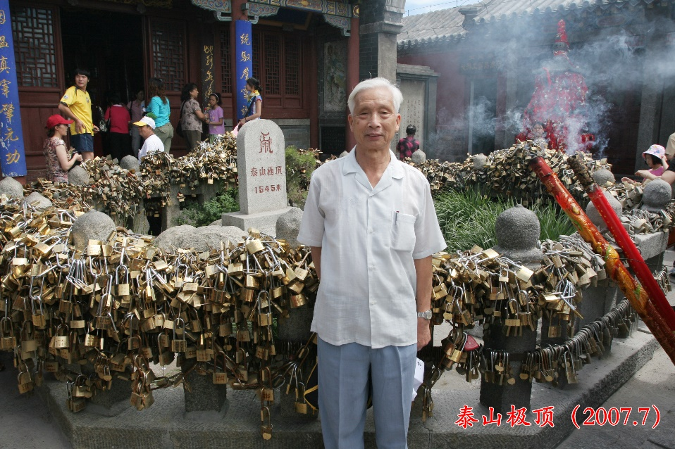
妈妈常告诉我，访问新加坡和儿子住在一起朝夕相处一个多月，是他们最开心的日子。我常对着那记录逝去美好时光的山东游全家福照片感慨万千：父母都健在和我们一起旅游的好时光一去不复返了！以前在极左路线统治时，每当填表，我总是为父亲的“右派”问题犯难；如今，我为父亲获得过令人尊敬的佛山地区模范教师的光荣称号而自豪。
亲爱的父亲，纸短情长，您永远活在我们心中。

附录：李锡垣年谱
1928年1月初六 出生在台山县台城镇，父亲李永，母亲曾锦屏。
1935年2月 台山县立第一小学读书
1937年7月7日 卢沟桥事变，抗日战争全面爆发
1938年 广州沦陷，父亲失业，大兄李国材在广州逃难不及被杀。 抗战期间，父亲及二兄在台城街边摆卖过粥品、花生、香烟、油糍，本小利微，难以为生。年约五岁的胞妹李细银患病无钱及时医治而死。
1941年1月 高小毕业，2月考入台山县立简易师范学校（初师）
1941年 3月3日 和9月20日 日寇两次沦陷台城
1943年2月 台师二年级辍学。台城东华路五福猪栏当工人，只管食宿，不发工资。半夜码头抬猪，不慎连人带猪掉入水中。台山大饥荒。坏人生㓥小童当“果子狸”肉卖。 因家境困窘 父亲卖掉祖屋。
1944年6月 日寇沦陷台城 猪栏歇业 全家逃往附城北坑亲戚处
1944年10月—1945年9月 台城通济桥外塔山茶室当工人
1945年3月 日寇窜犯台城 茶室歇业，逃往城东黄屋村邻居家，日寇撤后回茶室复职。
1945年9月 日寇无条件投降，10月 塔山茶室倒闭，失业。
1945年10月—1947年7月台城东云路摆卖凉茶
1946年初 家庭濒临绝境，父亲卖掉小弟弟李锡霖。1946年春 改缝故衣去市场卖。
1947年 8月--1949年6月 广州三埠安记渡当采购员兼职员
1949年7月--1951年12月 广州三埠新兴利渡代办购运货物
1949年10月1日中华人民共和国成立
1950年6月 与甄美玉结婚
1950年底 父亲病逝
1952年8月 深井区小江乡第三小学教导主任，负担国语、历史、美术课
1953年 春 任三江小学校长
1955年9月—1957年8月 深井区江东乡第二小学校长
1957年9月—1958年6月 大江区公益乡麦巷小学校长
1958年6月 划为“一般右派分子”，撤校长职，降级降薪，保留公职，调往台山歧岭林场劳动。
1959年9月 歧岭林场并入台山沙岗湖农场。积极工作每月都被评为“六好场员”。
1960年11月28日 摘掉“右派分子”帽子
1961年2月—1974年8月台山县赤溪公社冲金小学教师
1972年起 几次被评为优秀教师或先进教育工作者，得到学校或公社奖励
1973年秋 儿子李江帆被选拔为工农兵学员到广东师范学院政史系读大学
1974年9月—1978年8月 三八公社冲云小学任教，多次被评为学习马列主义、毛泽东思想积极分子和先进教育工作者。
1978年9月—1983年8月 三八区重点小学冲泮小学教师、副校长
1979年3月 出席台山县和佛山地区教育大会，被评为台山县和佛山地区模范教师和先进教育工作者。
1979年3月22日 错划右派被改正
1979年8月 儿子李江帆考取华南师范学院经济学研究生
1980年5月 被评为台山县模范教师和先进教育工作者
1980年8月被选为台山县第六届人民代表
1981年 被提拔为冲泮小学副校长，12月26日写自传
1983年1月20日加入中国共产党
1983年9月—1988年8月 三八镇冲云小学、本仁小学副校长、校长
1988年9月 退休
1998-2009年连任台城地区离退休干部党支部副书记
2015年1月8日 在台山石化疗养院病逝

（2015.1.17初稿，2017.7.12-24修改插图，2025.4.4清明节三稿）

李江帆 第三产业经济学创立者, 中国经济学最高奖——孙冶方经济科学著作奖获得者，中山大学管理学院教授、博士生导师、中山大学中国第三产业研究中心主任，曾任华南师范大学教授、博士生导师、经济研究所所长，历任英国雷丁大学、剑桥大学、美国哈佛大学高级访问学者，新加坡国立大学东亚研究所客座研究员，广东省学位委员会委员，广东中青年经济研究会会长，广东经济学会副会长，广东省第三产业研究会会长，广东省高校政治经济学重点学科带头人，华南师范大学“211工程”经济学科带头人，中山大学“985工程”服务经济与管理项目首席专家，教育部哲学社会科学重大课题攻关项目“加快发展我国生产性服务业研究”首席专家。获广东省优秀中青年专家、广东省突出贡献专家、广东省(12位)优秀中青年社会科学家等称号。出版《第三产业经济学》《中国第三产业发展研究》《中国第三产业经济分析》《加快发展我国生产服务业研究》等著作9本，主编“中山大学服务经济与服务管理论丛”专著20本，发表论文405篇，共约1207多万字。主持国家社科规划“八五”“九五”重点项目、教育部重大课题攻关项目等约70项。应国务院秘书长邀请，赴中南海商讨我国第三产业发展大计，研究成果被中共中央、国务院关于加快发展第三产业的决定采用，对推动我国第三产业发展产生积极影响。从教40多年来，培养了一批第三产业研究成果突出的优秀人才，其中博士后3人，博士56人，访问学者10人，学术硕士66人，MBA/EMBA50人，本科73人。2009年入选“影响新中国60年经济建设的100位经济学家”。

